Relatório Projeto 4.1 AED 2021/2022

Nome: Sancho Amaral Simões

Nº Estudante: 2019217590

PL (inscrição): PL2 *Login* no *Mooshak:* SanchoAmaralSimoes

**Tabela (S1) Gráfico (S1)**

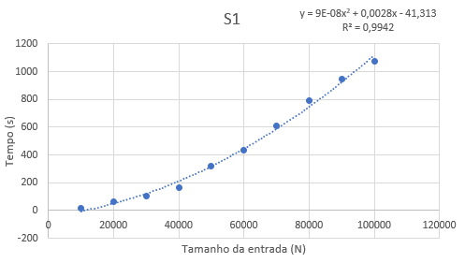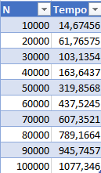

A expressão O(f(n)) para a complexidade temporal está de acordo com o esperado para as soluções S1 e S2? Justifique.

Sim. A expressão *O(f(n))* prevista é *O(N2)*, sendo *N* o tamanho do *input*, e o gráfico acima representado corresponde a uma função quadrática com elevado grau de exatidão, visto o coeficiente de correlação de *Pearson* ao quadrado (*R2*) ser muito próximo de *1*.

Qual a expressão O(f(n)) para a complexidade espacial nas soluções S1 e S2? Justifique.

É *O(N)*, onde *N* corresponde ao tamanho do *array*. Não é alocado espaço adicional visto todas as computações serem efetuadas recorrendo-se ao uso de variáveis temporárias.